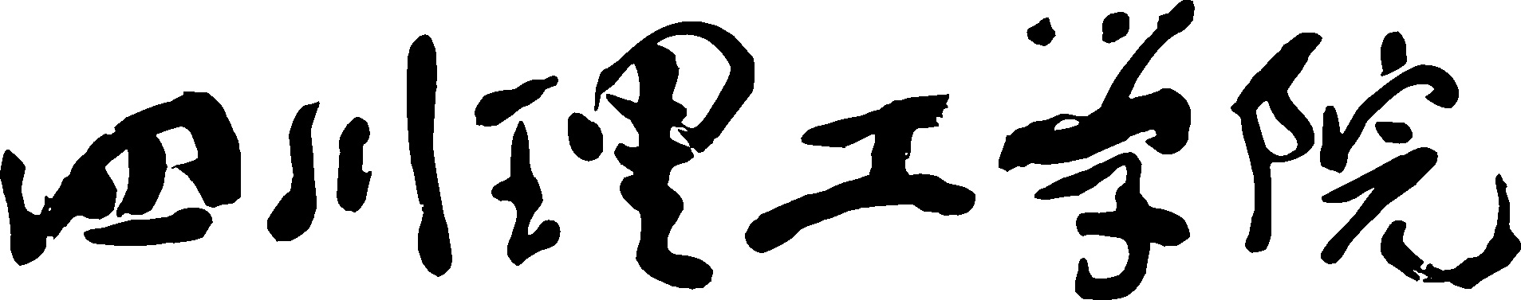

硕 士 研 究 生 中 期 检 查 表

学 院：
姓 名：
学 号：
学科方向：
指导教师：
填报日期： | 年 月 日

四川理工学院研究生处
一、中期总结和自我评价
总结个人的思想政治、组织纪律、课程学习和科学研究等方面的情况和自我评价。不低于1000字。

研究生签名： 年 月 日

二．研究生课程学习，科学研究情况
姓名 |  |  |  |  |  | 性别 |  |  |  | 学号 |  |  |  |  | 出生  年月 |  |  |  |  |  | 政治  面貌
 | 在学期间奖惩情况：
 | 学术及科研情况（包括参加学术活动、作学术报告、读书报告、文献阅读及综述、参加科研工作等情况）
 |  | 学  习  成  绩 | 课程名称 |  |  |  | 学分 |  | 成绩 |  | 课程名称 |  |  | 学分 |  |  | 成绩 |  |  | 课程名称 |  |  | 学分 |  | 成绩
 |  | 学  习  成  绩 | 总学分 |  |  |  |  |  |  |  | 平均成绩 |  |  |  |  |  |  |  | 英语成绩
 | 科  研  成  果 |  | 序号 |  | 论 文（ 成 果 ）名 称 |  |  |  |  |  |  |  | 时间 |  |  | 成果鉴定单位  或论文发表刊物 |  |  |  |  |  |  |  | 本人  排名
 |  |  | 1
 |  |  | 2
 |  |  | 3
 |  |  | 4
 | 开题  情  况 |  | 论文题目： |  |  |  |  |  |  |  |  |  |  |  |  | 开题报告结果： □通过  □不通过
 |  |  | 课题进展情况：

备注：请在□内划“√”。
三、学校考核意见
指导教师综合评价（对该生的思想品德、课程学习、科研能力等方面作出客观评价，并提出改进建议）

评价等级：□优秀 □良好 □一般 □不合格

导师签名：

年 月 日
学院考核意见：

考核结果：□合格 □不合格

主管领导签名： 公章： 年 月 日

研究生处意见：

主管领导签名： 公章： 年 月 日

备注：请在□内划“√”。

